**学校开展留沪学生“迎国庆”系列活动**

为抚慰滇西学子“每逢佳节倍思亲”的心情，借国庆节之际，学校特为留沪学生准备了“喜迎国庆”系列活动。

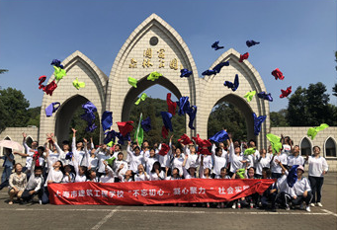国庆前夕，学校学生科组织多次留沪学生慰问会和假期安全教育会，党委副书记（主持工作）何光、党委委员朱蕾、团委副书记（主持工作）周璇把节日的问候和祝福带给学生。国庆期间，我校学生科老师协同留沪学生班主任，带领学生分两批参加了学校“不忘初心，凝心聚力”社会实践活动及学校“感知魅力上海，感恩温暖建校”社会实践活动。

在老师陪同下，17级的滇西学生们前往上海月湖雕塑公园、佘山等地进行“不忘初心、凝心聚力”社会实践活动。回归自然，放松身心的同时，学生们进行了团建活动及佘山定向活动，通过同学间的相互合作，加深彼此的了解，培养团队合作意识，提高团队协作能力、凝聚力，以及在困难条件下分析问题和解决问题的能力，也为大家提供一个强身健体，提高个人素质的机会。

为促使18级新生之间相互了解，增强同学间的凝聚力和团结力，学校组织18级滇西学生前往东方明珠、中华艺术宫等地开展“感知魅力上海，感恩温暖建校”参观浏览活动，了解新的生活环境，在实践中重新认识自我、定位自我、超越自我，养成乐观向上、积极进取的人生态度。有的同学激动得表示，课本里的场景突然出现在眼前，就像做梦一样，有的同学当场跟父母视频，分享了所见所闻。

国庆节系列活动的开展为滇西学生带来了节日的温暖与问候，使其深刻感受了建校家人的陪伴与关怀，丰富的社会实践活动增强了学生对生活、学习的信心与勇气。